**Epreuve E1 :** Analyse d’une situation d’intervention

L’objectif de l’épreuve est d’évaluer les compétences professionnelles suivantes :

- **EXPLOITER** les documents.

- **ANALYSER** une séquence de fonctionnement.

- **FORMULER** des hypothèses sur la défaillance ou la panne de la fonction.

- **ORGANISER** les interventions.

- **TRANSMETTRE** par écrit des informations techniques.

Ce sujet comporte **trois dossiers** :

- Un Dossier Technique : **DT1 / 12** à **DT 12 / 12**

- Un Dossier Ressources : **DT1 / 12** à **DT 12 / 12**

- Un Dossier Sujet Réponses : **DSR 1 / 22** à **DSR 21 / 21**

***IMPORTANT***

***Le dossier Questions –Réponses complet devra être rendu par le candidat en fin d’épreuve.***

**AUCUN DOCUMENT PERSONNEL AUTORISE**

**CALCULATRICE AUTORISEE**

**DOSSIER**

**QUESTIONS -REPONSES**

|  |  |
| --- | --- |
| **Réponses de la page** | **Barème** |
| **PARTIE A : ANALYSE** | |
| **2/20** | **…/5** |
| **3/20 et 4/20** | **…/10** |
| **5/20** | **…/10** |
| **6/20** | **…/6** |
| **7/20** | **…/9** |
| **PARTIE B : DIAGNOSTIQUE** | |
| **8/20 et 9/20** | **…/12.5** |
| **10/20 et 11/20** | **…/7.5** |
| **PARTIE C : MECANIQUE** | |
| **12/20 et 13/20** | **…/7** |
| **14/20** | **…/4** |
| **15/20 et 16/20** | **…/8** |
| **17/20** | **…/5** |
| **18/20** | **…/5** |
| **19/20** | **…/7** |
| **20** | **…/4** |
| **Total** | **..…/ 100** |
| **Note** | **…. / 20** |

**PARTIE A : Analyse**

***Problématique 1****: Vous êtes technicien ascensoriste. Vous devez assurer une modernisation d’un appareil de votre parc d’ascenseur, sur un bâtiment de 3 niveaux situé en zone urbaine.*

*La modernisation représente les changements du treuil, du variateur de fréquence (ATV66), des câbles et le rebranchement et le réglage de l’opérateur de porte, afin d’assurer son bon fonctionnement.*

*Dans un premier temps, vous prenez connaissance du dossier et de l’installation.   
Les dossiers Technique et Ressource regroupent une partie des documents relatifs à cet appareil.*

|  |  |  |
| --- | --- | --- |
|  | Caractéristiques de l’ascenseur | /2 |

Quel est le nom de la manœuvre utilisé pour l’ascenseur?

**NG02**

Combien de niveaux sont desservis par l’ascenseur ?

**3**

|  |  |  |
| --- | --- | --- |
|  | Moteur de levage | /3 |

Le moteur de levage est alimenté par un variateur dont la tension à sa sortie est 320/400 volts, entre phases. A partir des indications sur la plaque signalétique du moteur de levage :

Donnez le couplage du moteur de levage.

**Triangle**

Représentez l’alimentation et les enroulements du moteur d’entraînement couplés.

|  |  |
| --- | --- |
| Représentation du couplage : | 470px-Svorkovnice_asynchronniho_motoru_zapojeni_vinuti |

|  |  |  |
| --- | --- | --- |
|  | Moteur de levage et variateur | /2 |

Vérifier si le variateur de fréquence FRENIC-Lift est compatible avec le nouveau moteur et justifier.

Variateur de fréquence : FRN15 LM1S-4E

Moteur de levage : 1LA7130-4AA19Z

|  |  |  |  |  |  |  |  |
| --- | --- | --- | --- | --- | --- | --- | --- |
| oui |  |  |  |  | non |  |  |

\*Cochez la case correspondante

Justifier :

**(DT 15 de la documentation technique) la puissance du moteur correspond à la puissance du variateur de vitesse**

|  |  |  |
| --- | --- | --- |
|  | Intervention | /2 |

1. Mettre hors tension et consigner l’installation :

Citer les étapes permettant la consignation de l’appareil pour la réalisation de la modernisation

**1…Pré-identification………………………….**

**2… Séparation………………….**

**3… Consignation …………………………**

**4 Identification ………..**

**5 Vérification Absence de tension (VAT)……….**

1. Déposer le variateur ATV :
2. Mise en place du nouveau variateur
3. Connecter l’alimentation du variateur (page suivante DSR4)
4. Connecter la résistance de dissipation (page suivante DSR4)
5. Connecter les câbles moteurs au variateur (page suivante DSR4)
6. Connecter les fils de commande (page suivante DSR4) en se référent au tableau de correspondance.

|  |  |  |
| --- | --- | --- |
|  | Connecter le variateur | /6 |

Compléter les cases qui correspondent aux bornes du nouveau variateur (page suivante DSR4) (toutes les cases ne seront pas utilisées, ne pas traiter les bornes 30A 30C du variateur Fuji et les bornes R1A et R1C de l’ATV66.)



**L1/R L2/S L3/T U V W PA PB**

**CM V2 11 EN FWD REV X5 PLC PLC**

|  |  |  |
| --- | --- | --- |
|  | moteur de levage | /2 |

Sur quelles bornes doit-on relier les bornes 5 et 6 du moteur ?

**Sur les bornes TH1 et TH2 de la carte NG02**

|  |  |  |
| --- | --- | --- |
|  | Frein moteur de levage | /8 |

On vous demande de raccorder la bobine du frein à manque de courant.

Donner la tension d’alimentation du frein, lorsque que la cabine est arrêtée.

**90 VDC**

Quelle est le nom des deux bornes sur lesquelles vous devez câbler le frein (armoire manœuvre) ?

**Bornes 12 et 11 dans l’armoire variateur**

Compléter le schéma de câblage du frein sachant que le secondaire du transformateur fourni 125V

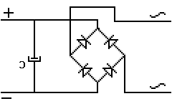

TFC+

TFC -

Donner le nom et la fonction de chaque élément que vous rajouter dans le circuit.

|  |  |
| --- | --- |
| **Nom** | **fonction** |
| **Pont de diode** | **Redressement double alternance** |
| **Condensateur** | **Filtrage de l’alimentation** |

|  |  |  |
| --- | --- | --- |
|  | Réglage variateur | /6 |



Compléter les étapes :

**Etape 1** : Configurer le type de moteur : *Cochez la case correspondante*

Asynchrone boucle fermée

Synchrone

Asynchrone boucle ouverte

4

**Etape 2** : Configurer le nombre de pôles

1500 tr/min

**Etape 3** : Configurer la vitesse de synchronisme

1480 tr/min

**Etape 4** : Configurer la fréquence de rotation nominale du moteur

400 V

**Etape 5** : Configurer la tension nominale du moteur

14.5 A

**Etape 6** : Configurer la détection de surchauffe thermique :

En général égale à courant nominal moteur + 2A

12500 A

**Etape 7** : Configurer la limitation de l’intensité instantanée

Configurer à 999% pour éviter les limitations.

5.2 KW

**Etape 8** : Configurer la puissance nominale du moteur

**Etape 9** : Configurer le courant nominal du moteur

12.5 A

**Etape 10** : Configurer la vitesse maximale de la cabine

60 m/min

**Etape 11** : Configurer la vitesse en révision

10 Hz

Vitesse fixée à 0,2 m/s

**Etape 12** : Configurer la petite vitesse

4 Hz

Vitesse fixée à 0,08 m/s

|  |  |  |
| --- | --- | --- |
|  | Câblage de l’operateur | /5 |

On vous demande de compléter les bornes de l’armoire NG02 et les numéros du bornier de l’armoire de manœuvre puis faire le schéma de câblage reliant l’opérateur à l’armoire. (L’option verrouillage porte cabine n’est pas prise en compte)

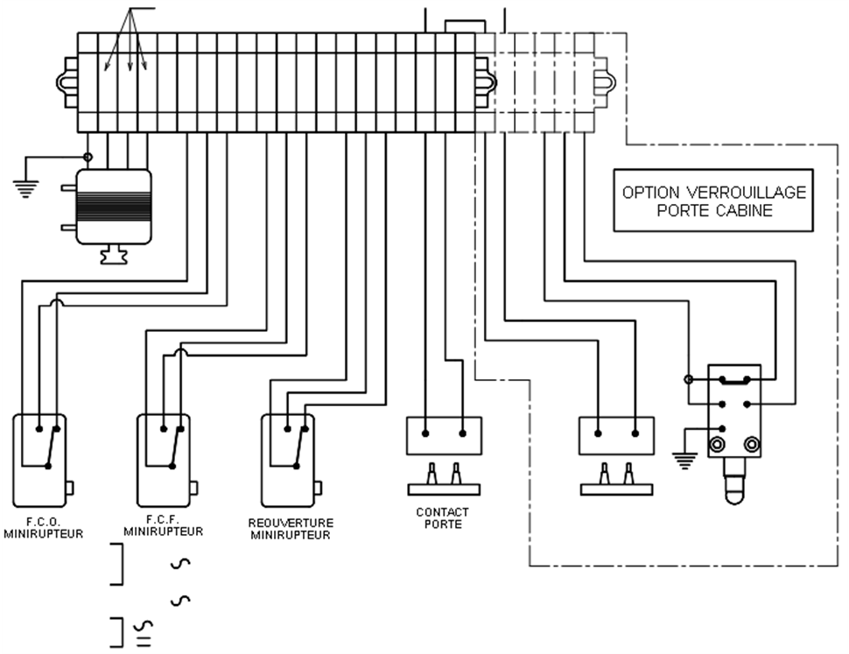

Moteur porte

CFOA

CFFA

CCHA

CCPC

Armoire NG02

3

FDA

FFA

CEA

CFC3

4

PE

TA



PA



RAA



|  |  |  |
| --- | --- | --- |
|  | Operateur | /4 |

L’ancien opérateur était sous tension pendant le déplacement de l’ascenseur. Le nouvel opérateur est hors tension lors du déplacement

Quelle sera la modification à apporter sur le réglage de la carte NG02 ? (voir DT 3 à DT 6)

**Mettre le commutateur PA sur la position HT**

Quelle sera la modification à apporter sur le câblage de la manœuvre ? ( voir DT 12 et DT 13)

**Il faudra enlever le conducteur du bornier RFA à la borne rfa de la carte NG02 (voir DT12)**

**PARTIE B : Diagnostic**

***Problématique N°2****: Une fois réalisée les modifications de l’installation, vous réalisez la mise sous tension mais l’appareil est bloqué et rien ne se passe.*

*Après vérification, vous décidez d’aller faire une vérification de la chaîne de sécurité et une lecture des erreurs se trouvant dans l’armoire (carte NG02).*

|  |  |  |
| --- | --- | --- |
|  | Voyants chaînes de sécurité | /1 |

L’état des voyants des chaînes de sécurité est la suivante :

|  |  |
| --- | --- |
| **Voyant** | **Etat** |
| SE3 | Eteint |
| SE4 | Eteint |
| SE6 | Eteint |

L’Interface Homme Machine vous indique une erreur 1 2

Compléter ci-dessous la cause concernant cette erreur. (Voir documentation)

|  |  |  |  |
| --- | --- | --- | --- |
| N° | Cause | N° | Remède |
| 12 | **Coupure de l’entrée SE3 à l’arrêt** | 1 | Vérifier tous les contacts correspondants (stop, parachute,…..) |
| 05 | Ordre des phases | 2 | Les phases d’arrivée secteur PH1, PH2, PH3 sur la carte sont inversées ou une d’entre elle est absente. L’appareil est aussitôt arrêté. |

|  |  |  |
| --- | --- | --- |
|  | Rôle des leds | /1.5 |

On se propose d’analyser la chaîne de sécurité.

Donnez le rôle des leds de la chaîne de sécurité 110V AC

SE3 : **Vérifier les sécurités avant**……….

SE4 : **Vérifier Sécurité porte cabine**

SE6 : **Vérifier Contacts verrouillages portes palières**

|  |  |  |
| --- | --- | --- |
|  | Simplifier la chaine de sécurité | /10 |

Afin de simplifier la lecture de la chaine de sécurité, on vous demande de compléter le schéma page suivante DSR9 (schéma câblage avec ATV66 ).



Borne armoire de manœuvre

|  |  |  |
| --- | --- | --- |
|  | Titre d’habilitation | /1 |

Quelle habilitation électrique devez-vous posséder pour :

* intervenir seul
* consigner l’installation pour vous même

**BR**

|  |  |  |
| --- | --- | --- |
|  | Equipement de protection individuel et matériel | /1.5 |

Quels matériels devrez-vous utiliser pour effectuer cette intervention dans de bonnes conditions de sécurité?

Complétez le tableau ci-dessous

|  |
| --- |
| Tapis isolant |
| **Outillage isolé** |
| **Ecran facial** |
| Multimètre |
| Vérificateur d’absence de tension |
| **Gants isolants** |
| Cadenas |

|  |  |  |
| --- | --- | --- |
|  | Mesure de la chaîne de sécurité | /5 |

Les mesures faites sous tension sont regroupées dans le tableau ci-dessous

|  |  |  |
| --- | --- | --- |
| Position de raccordement de l’appareil du voltmètre (entre X.. et masse.) | Mesures attendues en fonctionnement normal | Mesures trouvées |
| borne15 – terre | 110V | 110V |
| Borne F - terre | 110 V | 110V |
| Borne FF – terre | 110V | 110V |
| Borne SA – terre | 110V | 110V |
| Borne SB – terre | 110V | 0V |
| Borne 1 – terre | 110V | 0V |

Pour vérifier l’état de la chaîne de sécurité, vous décidez de mesurer sa continuité à l’aide d’un ohmmètre.

Quelle précaution faut-il prendre pour réaliser une mesure de continuité ?

**Mettre hors tension**

Les mesures faites de la continuité sont regroupées dans le tableau ci-dessous :

Pour simplifier la compréhension car certaine borne ont le même repère dans l’armoire de manœuvre et dans l’armoire du variateur : ( M ) : signifiera borne dans l’armoire de manœuvre

( V ) : signifiera borne dans l’armoire variateur

|  |  |  |
| --- | --- | --- |
| Position de raccordement de l’appareil de l’ohmmètre (entre X.. et X.) | Mesures attendues en fonctionnement normal | Mesures trouvées |
| Borne SA ( M )– Borne SA ( V ) | 0Ω | 0Ω |
| Borne SA ( V ) – Borne SB ( V ) | 0 Ω | ∞ |
| Borne SB ( V ) – Borne SB ( M ) | 0Ω | 0Ω |

Déterminer l’élément qui est défectueux ou manquant d’après la documentation :

**Il manque le contact entre SA et SB car la nouvelle variation de fréquence ne le possède pas**

Expliquer la modification à apporter (après avoir câbler le nouveau variateur).

**Relier les conducteurs du contact manquant**

**PARTIE** **C: Analyse et Intervention MECANIQUE**

***Problématique N°3****: Vous devez déposer l’ancien treuil pour le remplacer par un nouveau, un treuil TW45B de la société Thyssen Krupp. Pour cela vous devez utiliser des élingues textiles, plus simples à transporter, de par leur légèreté.*

|  |  |  |
| --- | --- | --- |
|  | Manutention Treuil | / |

Quel est le risque majeur lors de la dépose (manutention) du treuil existant.

1 : **Risque de chute**

Quelles mesures de prévention faut-il respecter ?

**1 : Travailler en sécurité**

**2 : Porter les EPI**

**3 : Supprimer les manutentions inutiles**

**4 : Organiser le poste de travail**

|  |  |  |
| --- | --- | --- |
|  | EPI | / |

Que signifie E.P.I. ?

**E : équipements**

**P : protection**

**I : individuelle**

Que porte un technicien comme E.P.I. ?

**1 : Chaussures de sécurité**

**2 : Casque ou casquette coquée**

**3 : Gants**

**4 : Tenue (vêtement de travail)**

|  |  |  |
| --- | --- | --- |
|  | Manutention Treuil | /4 |

1. A partir des caractéristiques du treuil TW45B, déterminez le type d’élingue à utiliser pour son installation.

Pour cela déterminer le poids du treuil et des différents éléments :

Réducteur = **105 kg**.

Frein de service= **15 kg**.

Moteur = **50 kg.**

Poulie de 440mm = **55 kg.**

\_\_\_\_\_\_\_\_\_\_\_\_\_\_\_\_\_\_\_\_\_\_\_\_\_\_\_\_\_\_\_\_\_\_\_\_\_

Poids total = **225 kg**.

1. En vous aidant de la documentation ressource sur les élingues, déterminer les caractéristiques de l’élingue retenue :

C.M.U. mini = …………………… …**1000 Kg** .

Couleur de l’élingue textile = ……… **violette**

Capacité de l’élingue = ……………**1000 Kg** .

Longueur nominale = .. 3 m.

Comment allez-vous procéder pour le déplacer ? Où placerez-vous les élingues ?

Dessiner les élingues en bleue (ou noir) sur les dessins ci-dessous :

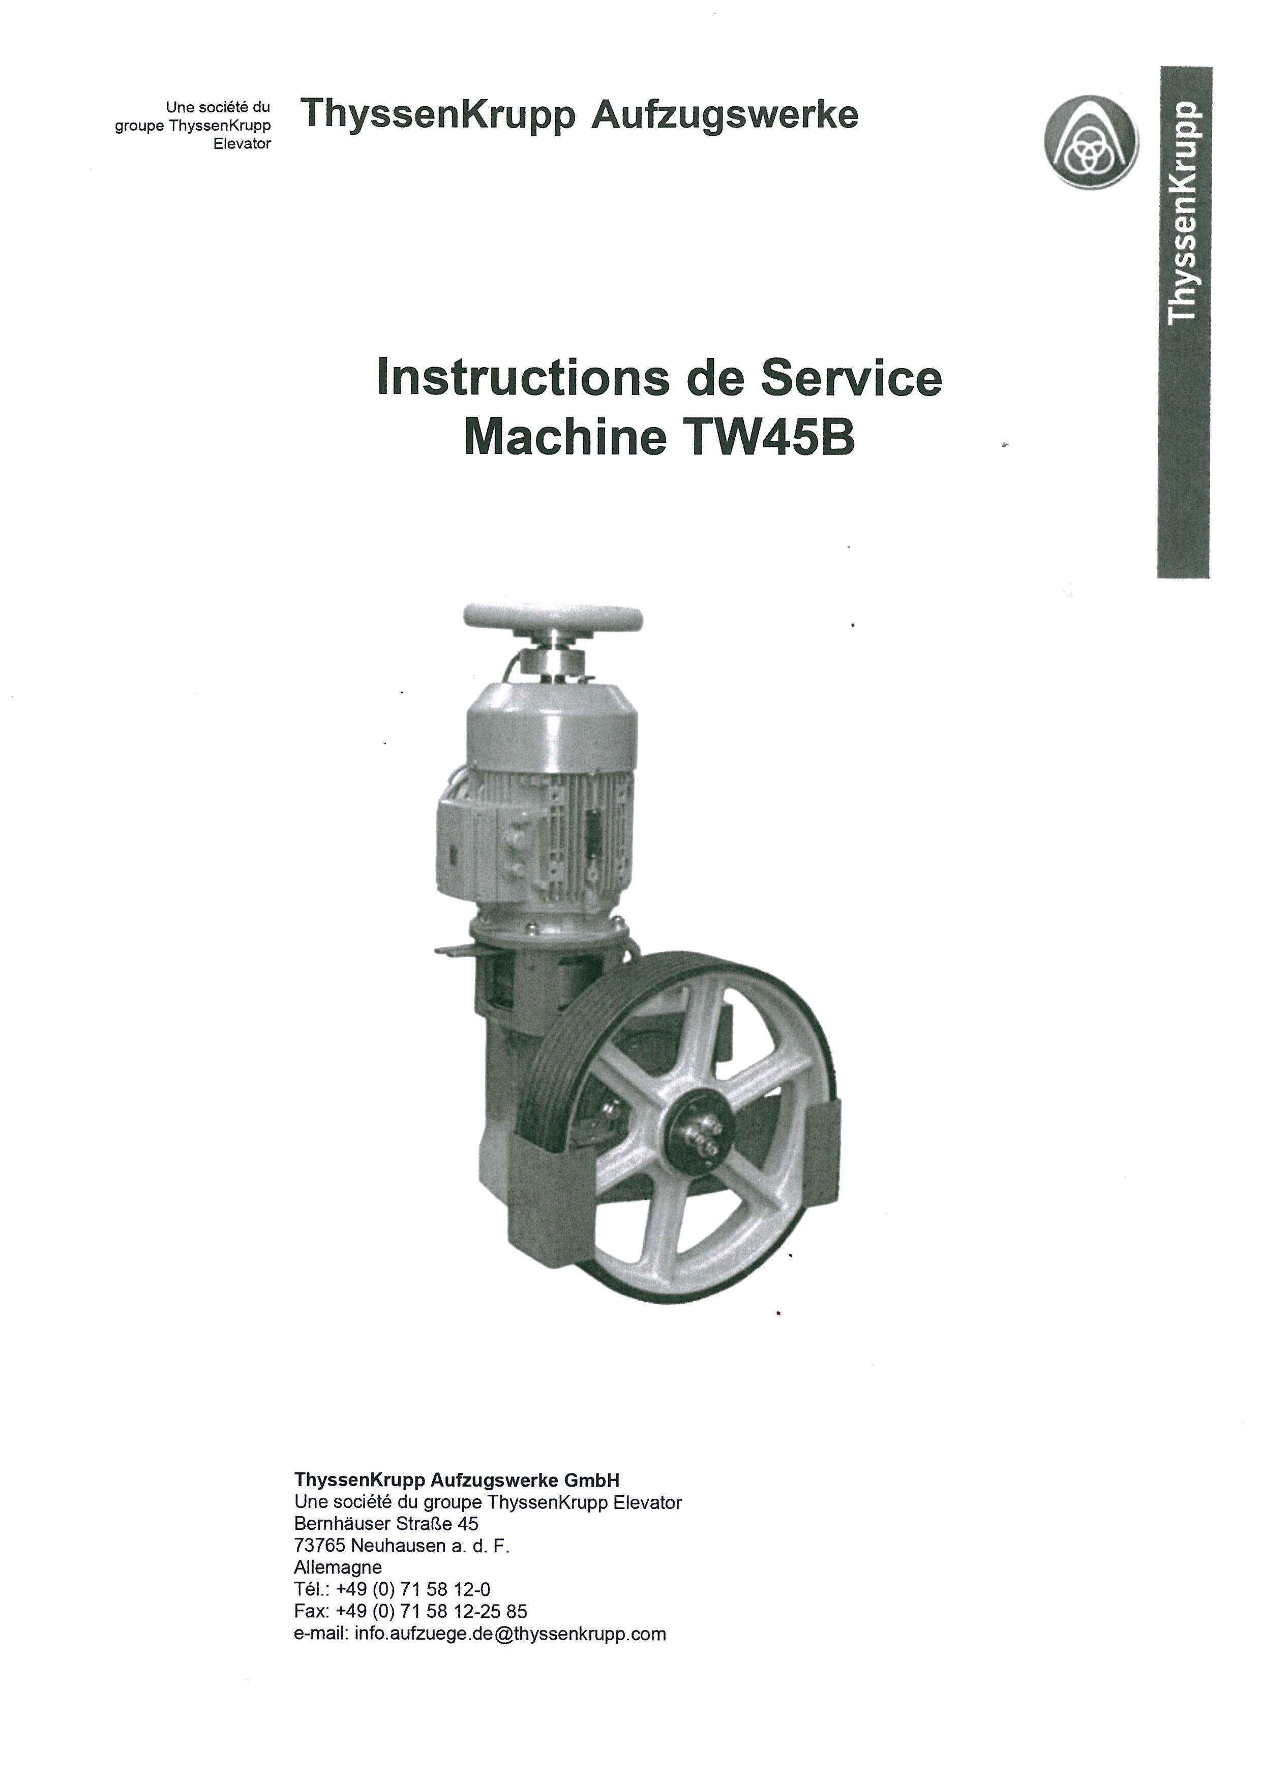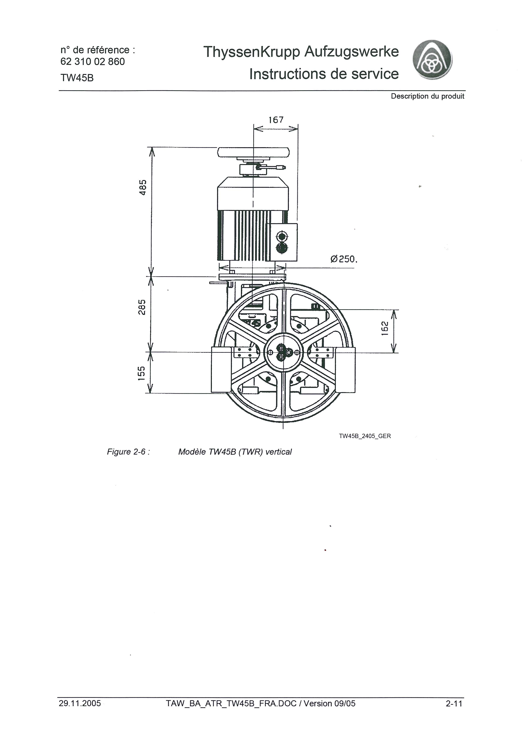

|  |  |  |
| --- | --- | --- |
|  | Manutention Treuil | / 4 |

On admet que l’ancien treuil est déjà retiré, le nouveau treuil est arrivé sur le palier du niveau 3, juste en dessous de la trappe d’accès à la machinerie.

Compléter les différentes figures (phases 2 à 5) représentant la manutention du treuil avec palans, en traçant des traits pour matérialiser la manutention (exemple phase n°1).

Les deux ronds en forme de 8 représentent le crochet de manutention avec palan.

***PHASE n°2 à compléter***

CABINE

Niveau

3

*PHASE n°1*

CABINE

Niveau

3

***PHASE n°4 à compléter***

CABINE

Niveau

3

***PHASE n°3 à compléter***

CABINE

Niveau

3

***PHASE n°5 à compléter***

CABINE

Niveau

3

*PHASE n°6*

CABINE

Niveau

3

Après avoir réalisé l’installation du treuil et du changement des câbles, vous devez remettre en service l’opérateur de porte CABY 3V OT de marque SLYCMA.

|  |  |  |
| --- | --- | --- |
|  | Opérateur | / 5 |

1. À partir de la référence de l’opérateur et de la représentation en perspective ci-dessous, donner le type de porte :

**Porte à 3 Vantaux Ouvrant Télescopique et passage libre de 800mmm**

1. Quel est le sens d’ouverture ?

**Effacement à gauche**

1. Sur la représentation en perspective de l’opérateur, ci-dessous, repérer les éléments suivants :

***Bielle - Manivelle – Poulie Moteur--Chariot Vantail rapide   
Chariot ventail lent – Chariot Ventail intermédiaire  
 Heurt – Poulie Réducteur – Courroie***

*Système d’axes*

**x**

**y**

**z**

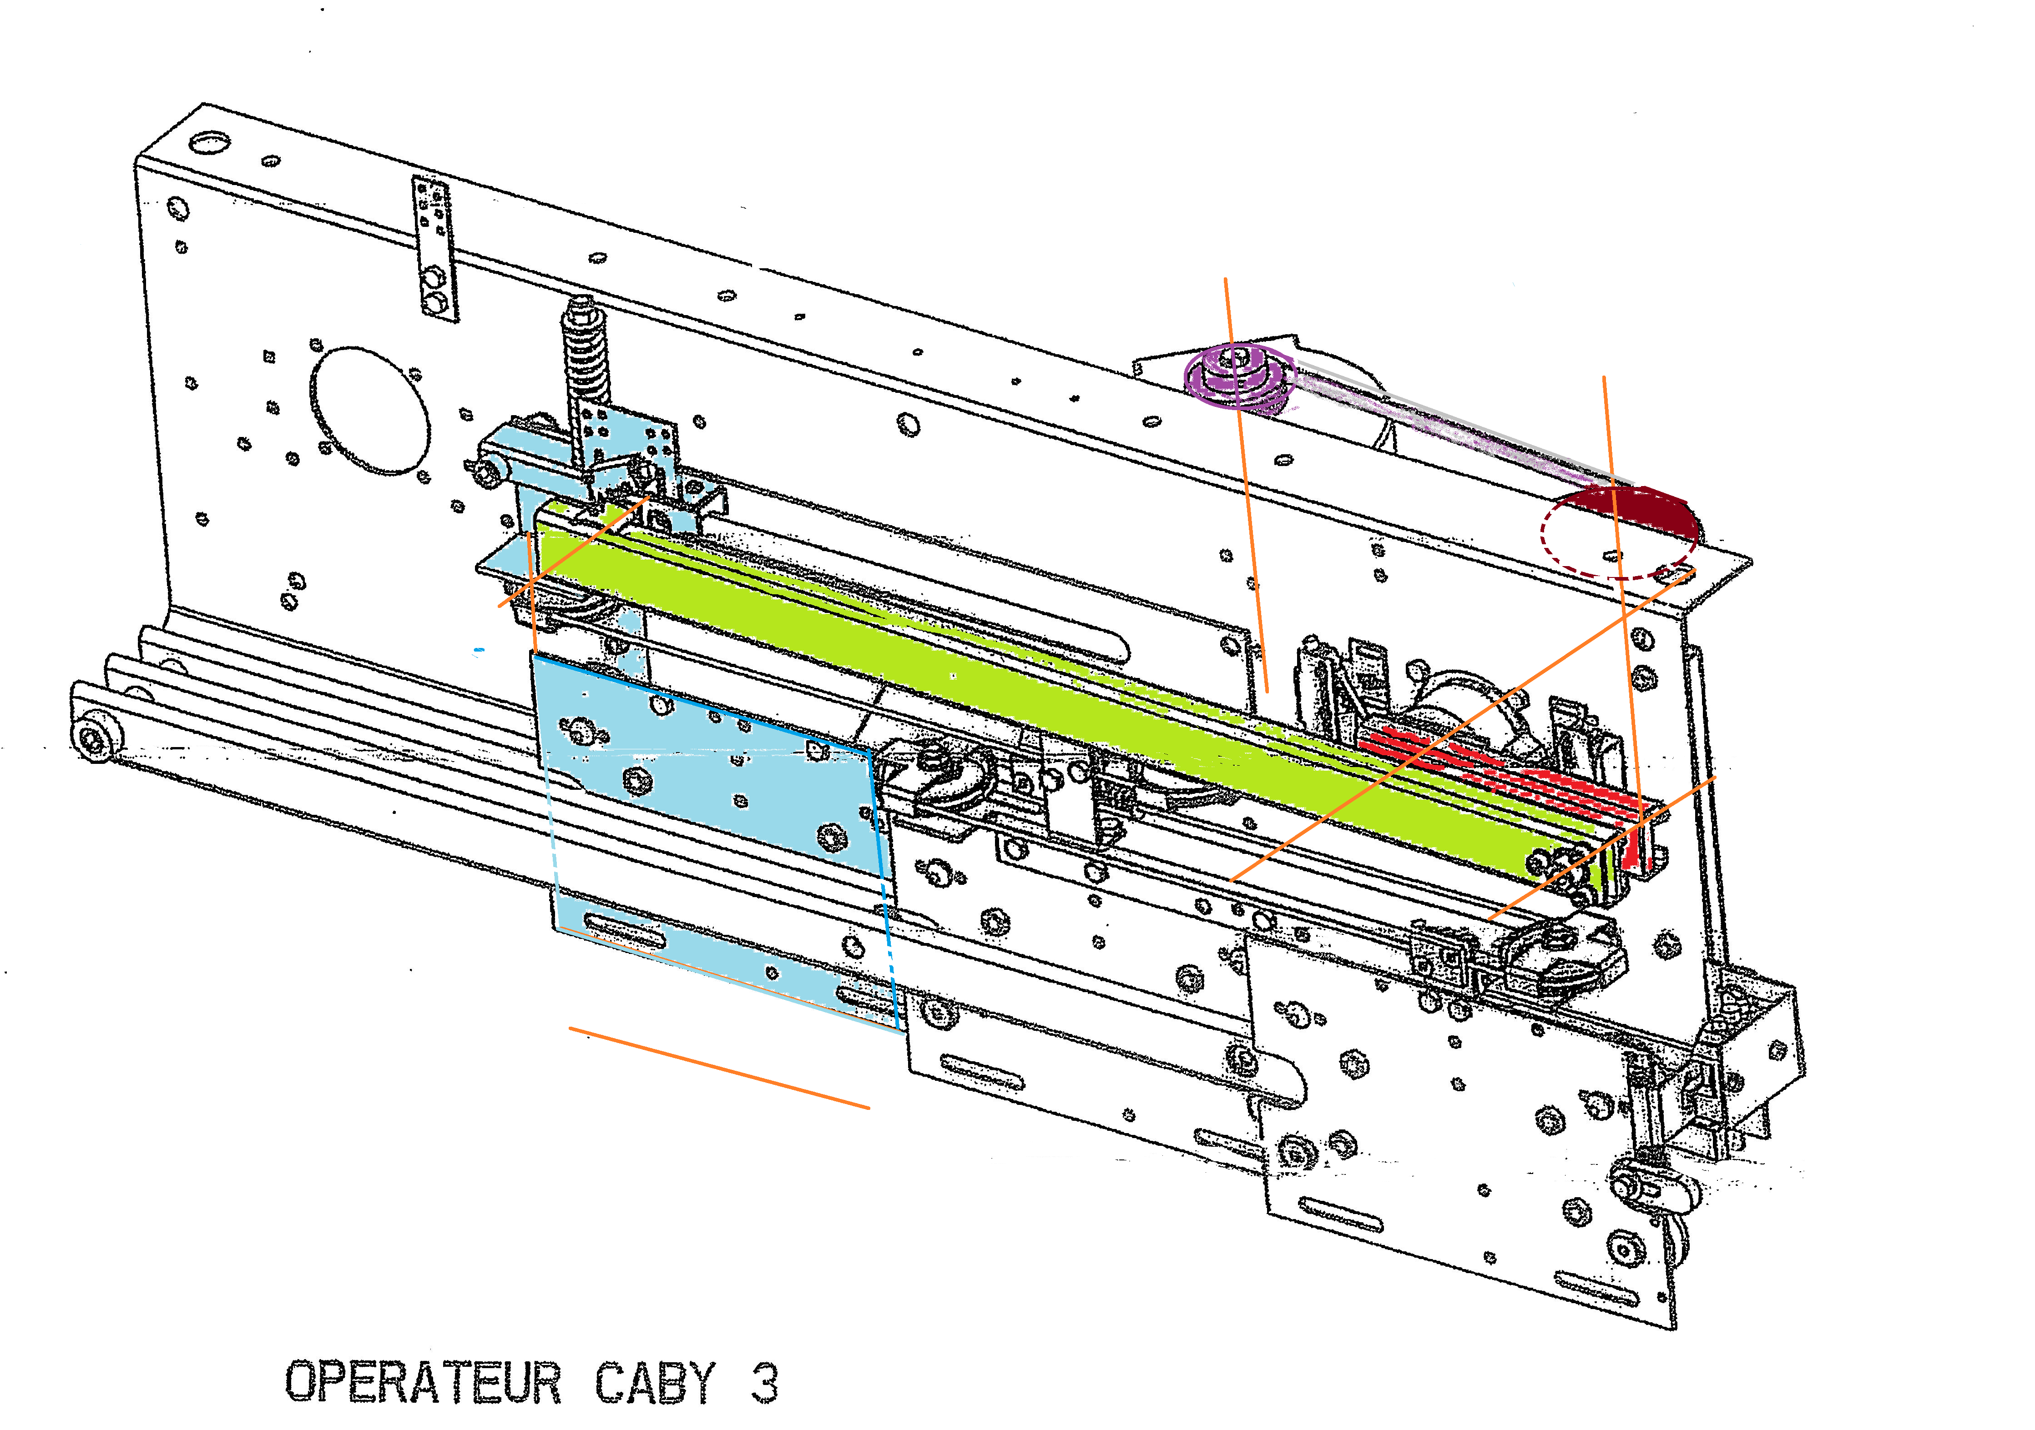

Bielle

Poulie Moteur

Chariot vantail lent

Chariot vantail intermédiaire

Chariot vantail rapide

Poulie réducteur

Heurt

Courroie

Manivelle

On vous donne, une partie du schéma cinématique 3D de l’opérateur (coté ventaux)

**Liaison L2**

**Liaison L1**

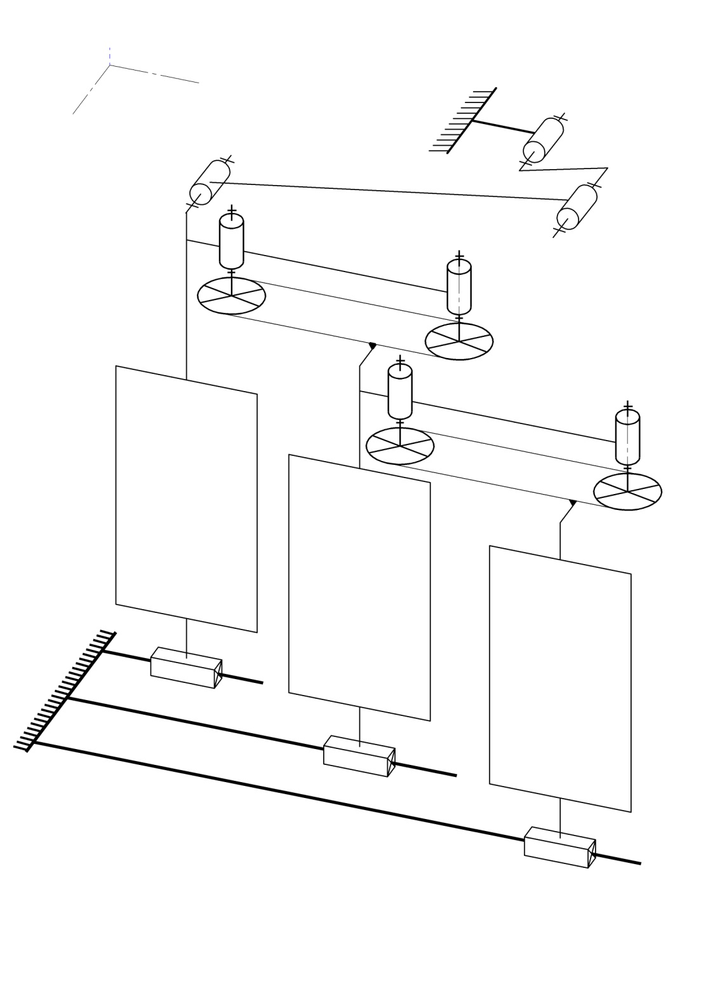

*Système d’axes*

**x**

**y**

**z**

ω**manivelle**

|  |  |  |
| --- | --- | --- |
|  | Cinématique Opérateur | / 3 |

A partir de la représentation de l’opérateur et d’une partie du schéma cinématique 3D (ci-dessus), compléter la chaine de transmission de mouvement avec les éléments suivants :

*(Système Bielle-manivelle) – (Poulies-courroie) – (Mouflage poulies-cablette)   
(réducteur) – (Ventail intermédiaire)*

Moteur -->**Poulies-courroie 🡪 réducteur Système bielle-manivelle**

**Ventail intermédiaire 🡨 mouflage Poulies cablette** 🡨 Ventail lent

**Mouflage Poulie cablette** 🡪 Ventail rapide

|  |  |  |
| --- | --- | --- |
|  | Cinématique Opérateur | / 4 |

## Compléter la représentation des liaisons L1et L2, sur la vue de dessus du schéma cinématique plan et indiquer le système d’axes.

Poulie moteur   
*(∅ 47mm)*

Bielle

**Liaison L2**

Roue dentée (réducteur)

vis sans fin  
 réducteur

Manivelle

*Chariot Vantail lent*

ω**moteur**

ω**manivelle**

*Système d’axes*

**X**

**y**

**Yx**

## Compléter le tableau permettant de déterminer la ou les degrés de liberté des liaisons ***(Convention : 1 = Mouvement ; 0 = Pas de Mouvement),*** le nom et la représentation plane des liaisons L1 à L2. :

|  |  |  |  |  |  |  |  |  |  |  |  |  |
| --- | --- | --- | --- | --- | --- | --- | --- | --- | --- | --- | --- | --- |
| **Liaison** | **Liaison entre** | | **Degrés de liberté** | | | | | | **Nom de la liaison** | **Symbole de la liaison dans le plan XY** | | |
| **L1** | **Bielle / Manivelle** | | **Rx** | **Ry** | **Rz** | **Tx** | **Ty** | **Tz** | **PIVOT  d’axe y d’axe y** |  | | |
| **0** | **1** | **0** | **0** | **0** | **0** |
| **L2** | **Vantail Lent/ Bâti** | | **Rx** | **Ry** | **Rz** | **Tx** | **Ty** | **Tz** | **GLISSIERE GLISSIERE  d’axe x d’axe x** |  | | |
| **0** | **0** | **0** | **1** | **0** | **0** |
|  | | | Temps ouverture porte | | | | | | | | | /5 |

Objectif : Vérifier le temps d’ouverture/fermeture de la porte.

A partir du schéma cinématique, page précédente, et des documents techniques, on vous demande de calculer le temps d’ouverture de la porte.

Données :

*Long entraxe manivelle = 130 mm*

*Vitesse moteur = 400 tr/min*

*∅ Poulie moteur = ∅47 mm*

*∅ Poulie réducteur = ∅ 94 mm*

*Rapport de réduction  
du réducteur* ***r2*** *=1/30*

a) A partir de la vitesse moteur Nmoteur , calculer la vitesse angulaire ωmoteur en rad/s (arrondir à10-1) :

****

b) À partir des diamètres des poulies, calculer le rapport de réduction r1 de la transmission poulie courroie (arrondir à10-1) :

c) A partir des 2 rapports de réduction **r1** et **r2**(réducteur et poulie-courroie), calculer le rapport globale de la transmission de mouvement **r** (arrondir à10-4) :



d) On admet que le rapport globale de la transmission **r** est égale à 0.0167

Déterminer la vitesse angulaire de la manivelle ωmanivelle (arrondir à10-1) :

e) La manivelle tourne alors d’un ½ tour.

Calculer le temps d’ouverture/fermeture de la porte (arrondir à10-1) :

****

|  |  |  |
| --- | --- | --- |
|  | Réglage porte opérateur | / 4 |

La course des vantaux est-elle réglable ? Expliquer les 2 possibilités de réglage.

**Oui. Réglage fin par rotation de l’axe de manivelle**

**ou Réglage + important par déplacement de la manivelle**.

Déterminer la valeur de la course du ventail rapide pour cette porte ?

**Course = (PL-5)= (800-5) =755 mm**

On admet que le temps d’ouverture est de 4,5 s. Calculer la vitesse moyenne du ventail rapide V Ventail rapide en m/s.

**V Ventail rapide = course ventail / temps = 755 / 4,5 = 167,7mm/s**

**V Ventail rapide = 0,16 m/s**

Quelles sont alors les vitesses des 2 autres ventaux V Ventail intermédiaire et V Ventail Lent  par rapport à celle du ventail rapide V Ventail rapide. Cochez les cases correspondantes.

1/3 VVentail rapide  1/3 VVentail rapide

V Ventail intermédiaire = 1/2 VVentail rapide V Ventail Lent  = 1/2 VVentail rapide

…2/3 VVentail rapide …2/3 VVentail rapide

|  |  |  |
| --- | --- | --- |
|  | Réglage des contre-galets | / 3 |

Quels sont les outillages nécessaires aux réglages ?

**Clé 6 pans de 5**

**Clé plate à œil de 17**

Pourquoi ces outils ? (Justifier le choix de cet outillage)

**Clé 6 pans pour faire pivot**

**Clé de 17 pour serrage**

Comment procéder ? (Décrivez le réglage)

**Principe écrou/contre écrou**

**En maintenant les axes des contre-galets, desserrer écrou, mettre les galets en appui, puis en maintenant toujours l’axe en position, serrer.**

**Vérifier que le contre galet tourne à la main..**

|  |  |  |
| --- | --- | --- |
|  | Réglage porte operateur | / 4 |

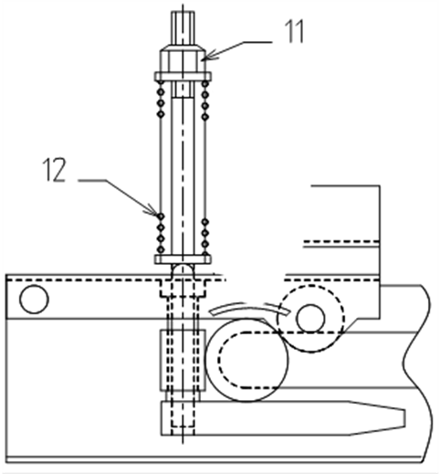

*Réglage de la sensibilité de la réouverture sur obstacle :*

Donner sa fonction : **Lors d’un choc ou heurt à la fermeture, la bielle continu sa course mais   
sans les portes (chariots) et déclenche   
le capteur Réouverture**

Quel type de clé doit-on utiliser pour effectuer le réglage ?

**Clé à fourche ou à œil ou à pipe de 13**

Dans quel sens dévisse t-on ? (Entourer la bonne réponse)

Horaire / Antihoraire

Déterminer la procédure pour régler cette sensibilité à la réouverture, en complétant le tableau suivant :

|  |  |  |
| --- | --- | --- |
| **N°. de l’opération** | **Désignation de l’opération** | **Outillage précis** |
| 1 | **Régler la sensibilité par l’écrou M8 (11) en comprimant le ressort (12)** | **Clé à fourche ou œil ou à pipe de 13** |
| 2 | **Vérifier que le contact en position enclenchée ne soit pas comprimé à fond** | **La vue** |
| 3 | **Vérifier la possibilité de décrochage du dispositif** | **Manuellement** |